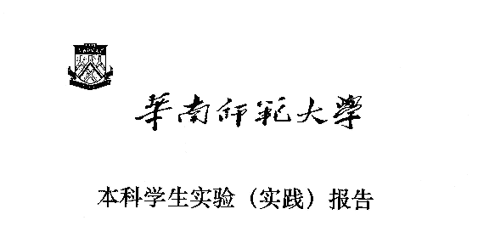

院 系：计 算 机 学 院

实验课程：机器人基础
实验项目：ROS2机器人仿真
指导老师：冯刚
开课时间：2024 ～ 2025年度第 1学期
专 业：计算机科学与技术师范
班 级：计师一班
学 生：黄泽基
学 号：20222121007

华南师范大学教务处

实验四 ROS2机器人仿真
一、实验目的和要求
1、掌握ROS2机器人仿真的编程方法；
- 实验内容
1、实现urdf机器人模型；
2、完成基于robot_state_publisher的机器人行走；
3、编程实现四轮机器人在Gazebo环境中走正方形和圆形；
4、截图记录实验过程；
5、完成实验报告并对实验过程进行总结。
三、实验项目
机器人建模。
四、实验器材和环境
1、硬件环境：PC机；
2、软件环境：windows10、VMware/Virtualbox、Ubuntu 22.04；
五、实验步骤
1、创建一个包
$ mkdir -p second_ros2_ws/src
$ cd second_ros2_ws/src
$ ros2 pkg create --build-type ament_python --license Apache-2.0 urdf_tutorial_r2d2 --dependencies rclpy
$ cd urdf_tutorial_r2d2
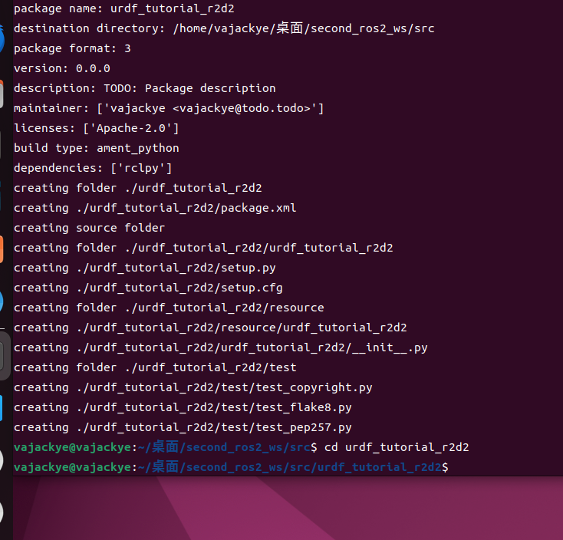
2、创建 URDF 文件
$ mkdir -p urdf
下载 URDF file并将其保存为 second_ros2_ws/src/urdf_tutorial_r2d2/urdf/r2d2.urdf.xml，下载Rviz configuration file 并将其保存为 second_ros2_ws/src/urdf_tutorial_r2d2/urdf /r2d2.rviz 。
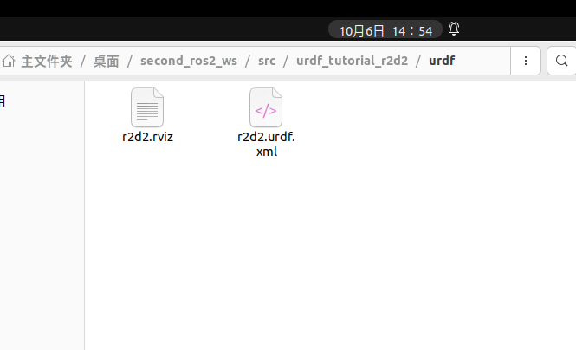
3、发布状态
需要获取机器人所处的状态，为此，需要指定所有三个关节和整体里程计。编写second_ros2_ws/src/ urdf_tutorial_r2d2 /urdf_tutorial_r2d2/state_publisher.py文件，代码内容如下：
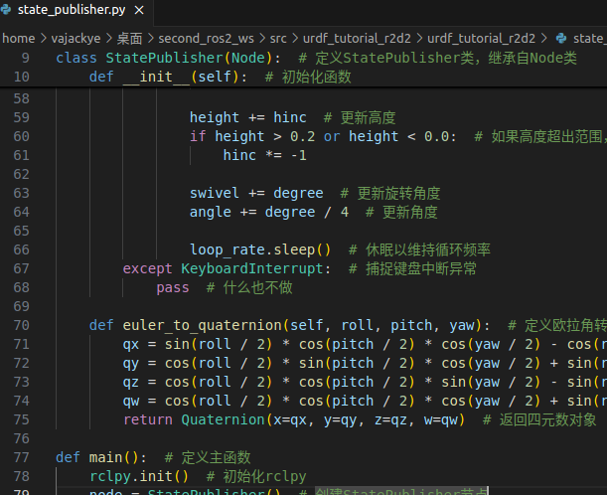
4、创建启动文件
在second_ros2_ws/src/urdf_tutorial_r2d2/launch文件夹创建demo_launch.py启动文件，内容如下：
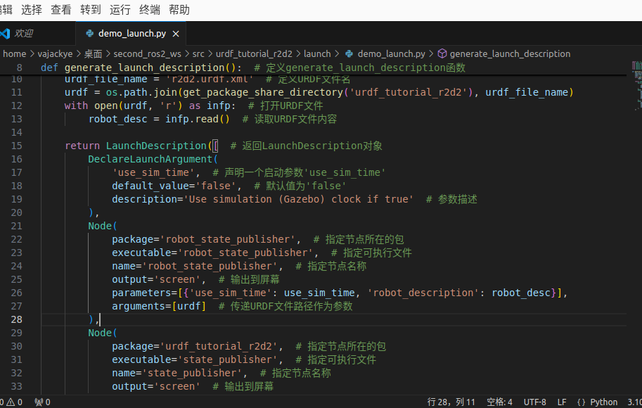
5、编辑 setup.py 文件
修改second_ros2_ws/src/urdf_tutorial_r2d2/setup.py 文件：
1）包括这些导入语句
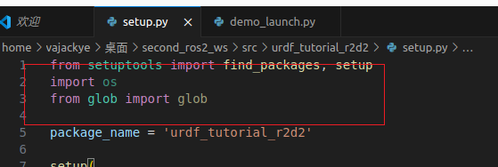
2）将这两行添加到 data_files 中
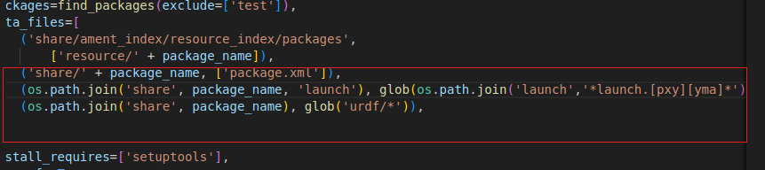
3）修改 entry_points 表
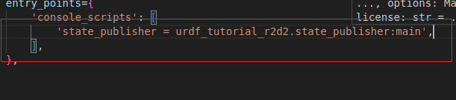
6、安装软件包
修改second_ros2_ws/src/urdf_tutorial_r2d2/setup.py 文件：
$ cd second_ros2_ws
$ colcon build --symlink-install --packages-select urdf_tutorial_r2d2
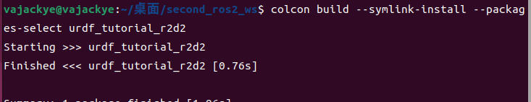
7、运行
$ . install/setup.bash
$ ros2 launch urdf_tutorial_r2d2 demo_launch.py
打开一个新的终端，然后运行 Rviz
$ rviz2 -d install/urdf_tutorial_r2d2/share/urdf_tutorial_r2d2/r2d2.rviz
结果如下：

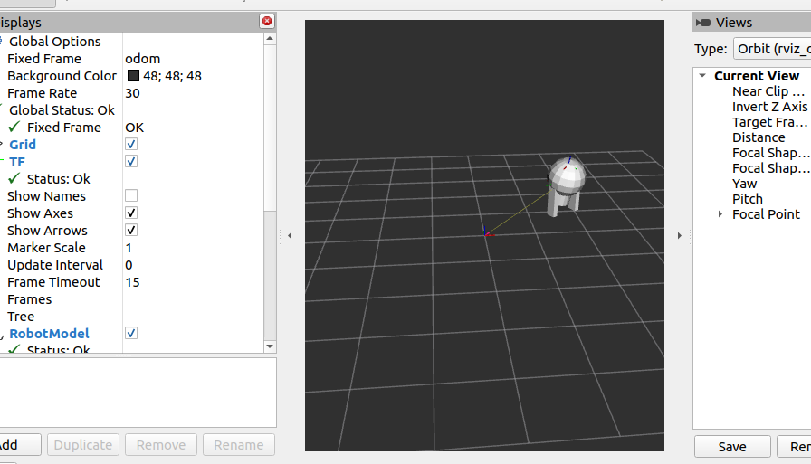
8、完成实验内容3的任务。

